Encouraging tourism development through the preservation and promotion of the cross border cultural and natural resources: MileSTONES II

Το έργο «Encouraging tourism development through the preservation and promotion of the cross border cultural and natural resources: MileSTONES II» εντάχθηκε στο Επιχειρησιακό Πρόγραμμα «Ευρωπαϊκής Εδαφικής Συνεργασίας INTERREG IPA «Ελλάδα- Αλβανία 2014-2020» με χρηματοδότηση από το Ευρωπαϊκό Ταμείο Περιφερειακής Ανάπτυξης και 3ο δικαιούχο Εφορεία Αρχαιοτήτων Ιωαννίνων (ΕΦΑΙ). Στο πλαίσιο του προγράμματος και για την υλοποίησή του η ΕΦΑΙ προέβη σε υπογραφή Συμφωνίας Εταιρικής Συνεργασίας (Partnership Agreement), ανάμεσα στον Δήμο Δωδώνης επικεφαλής εταίρο (lead beneficiary), τον Δήμο Φοινίκης, και το Περιφερειακό παράρτημα Υπηρεσίας Πολιτισμού Αυλώνας (Regional Directory of National Culture of Vlore) και η δαπάνη που την αφορά ανέρχεται στο ποσό των 177.131,80 €.
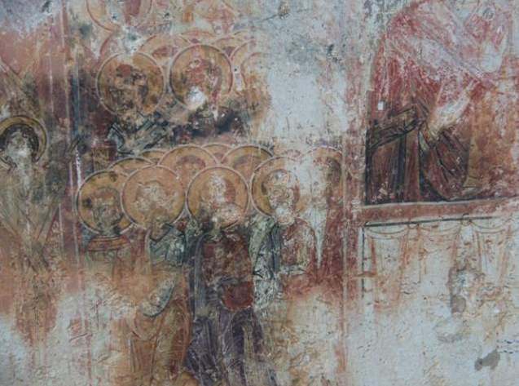
Οι εργασίες που θα πραγματοποιηθούν από την Εφορεία Αρχαιοτήτων Ιωαννίνων περιλαμβάνουν 5 Πακέτα Εργασιών (Π.Ε.) και το μεγαλύτερο μέρος του προϋπολογισμού θα απορροφηθεί από το 4ο πακέτο εργασιών, το οποίο προβλέπει εργασίες συντήρησης των τοιχογραφιών του υστεροβυζαντινού ναού των Ταξιαρχών, στην Κωστάνιανη Ιωαννίνων.
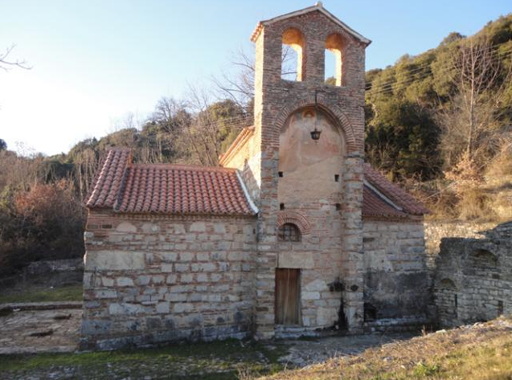
Ο ναός των Ταξιαρχών στο χωριό Κωστάνιανη αποτελεί ένα από τα σημαντικότερα μνημεία του επονομαζόμενου Δεσποτάτου της Ηπείρου, του ανεξάρτητου κρατιδίου που δημιουργήθηκε στην Ήπειρο μετά τη φραγκική κατάκτηση. Ο ναός κτίσθηκε πιθανότατα στο β΄ μισό του 13ου αιώνα. Ανήκει στο σπάνιο αρχιτεκτονικό τύπο των τρίκλιτων σταυρεπίστεγων. Στη νότια πλευρά του εγκάρσιου, υπερυψωμένου κλίτους υψώνεται κωδωνοστάσιο. Την περίοδο της Τουρκοκρατίας στη νότια πλευρά κτίστηκε μονόχωρο παρεκκλήσιο, από το οποίο σήμερα διατηρείται μόνο ο ανατολικός τοίχος. Οι τοιχοποιίες του καθολικού έχουν κτισθεί με αμελές πλινθοπερίκλειστο σύστημα. Στο εσωτερικό ο ναός διατηρεί πλήρως τις τοιχογραφίες του, οι οποίες με βάση της τεχνοτροπία και την εικονογραφία τους χρονολογούνται τις τελευταίες δεκαετίες του 13ου αιώνα. Στο δυτικό τοίχο, εξωτερικά, διατηρείται μεταβυζαντινή παράσταση της Δευτέρας Παρουσίας.
Τα άλλα πακέτα εργασιών θα λειτουργήσουν υποστηρικτικά στις εργασίες της συντήρησης, καθώς μέσα από την ημερίδα, την δημιουργία του εκπαιδευτικού προγράμματος και του αρχαιολογικού οδηγού –λευκώματος, θα προβληθεί ένα σημαντικότατο βυζαντινό μνημείο της πολιτιστικής κληρονομιάς της παραμεθόριας περιοχής των Ιωαννίνων, το οποίο συνδέεται ποικιλοτρόπως με μνημεία ίδιας περιόδου από την Αλβανία, της οποίας δύο φορείς μετέχουν στον εν λόγω πρόγραμμα ως εταίροι.

